绿色建筑降碳措施报告书
公共建筑
设计编号：BKA80144

工程地点 | ： | 湖南-湘潭
建设单位 | ： | 湖南工程学院 智慧建造与能源工程学院
设计单位 | ： | 湖南工程学院 智慧建造与能源工程学院
设计人 | ： | 周文涛 吴子蕙 王博男 侯瑞翔 刘根全
校对人 | ：
审定人 | ：
报告日期 | : | 2025年12月28日

采用软件 | : 建筑碳排放CEEB2025 | 
软件版本 | : 20250505(PLUS)
正版授权码 | : T17769185208
研发单位 | : 北京绿建软件股份有限公司
目 录

1 建筑概况 4
2 标准依据 4
3 软件介绍 4
4 气象数据 5
4.1 逐日干球温度表 5
4.2 逐月辐照量表 5
4.3 峰值工况 5
5 建筑大样 6
6 围护结构 9
6.1 工程材料 9
6.2 围护结构作法简要说明 10
7 围护结构概况 10
8 设计建筑 11
8.1 房间类型 11
8.1.1 房间参数表 11
8.1.2 作息时间表 11
8.2 系统类型 11
8.2.1 系统分区 11
8.2.2 热回收参数 11
8.3 制冷系统 11
8.3.1 多联机/单元式空调能耗 11
8.4 供暖系统 12
8.4.1 多联机/单元式热泵能耗 12
8.5 空调风机 12
8.6 照明 12
8.7 生活热水 12
8.7.1 热水需求 12
8.7.2 太阳能集热 12
8.7.3 热水设备 13
8.8 光伏发电 13
9 参照建筑 13
9.1 房间类型 13
9.1.1 房间参数表 13
9.1.2 作息时间表 13
9.2 系统类型 14
9.3 制冷系统 14
9.3.1 多联机/单元式空调能耗 14
9.4 供暖系统 14
9.4.1 多联机/单元式热泵能耗 14
9.5 空调风机 14
9.6 照明 14
9.7 生活热水 15
9.7.1 热水需求 15
9.7.2 热水设备 15
10 计算结果 15
10.1 建材生产运输碳排放 15
10.1.1 建材生产阶段 15
10.1.2 建材运输阶段 16
10.2 建筑建造拆除碳排放 16
10.2.1 建筑建造 16
10.2.2 建筑拆除 16
10.3 碳汇 17
10.4 建筑运行碳排放 17
10.5 全生命周期碳排放 17
11 降碳措施 18
12 结论 18
13 附录 22
13.1 工作日/节假日人员逐时在室率(%) 22
13.2 工作日/节假日照明开关时间表(%) 22
13.3 工作日/节假日设备逐时使用率(%) 23
13.4 工作日/节假日空调系统运行时间表(1:开,0:关) 23
13.5 工作日/节假日新风运行时间表(%) 24

建筑概况
工程名称
工程地点 | 湖南-湘潭
地理位置 | 北纬：27.90° | 东经：112.90°
建筑寿命(年) | 50
计算建筑面积(m²) | 地上11449 地下0
建筑层数 | 地上5 地下4
建筑高度（m） | 地上15.0 地下6.0
计算建筑体积(m³) | 26333.39
计算建筑外表面积(m²) | 32586.78
北向角度 | 195
结构类型
外墙太阳辐射吸收系数 | 0.70
屋顶太阳辐射吸收系数 | 0.29
控温期 | 供冷期:5.15-9.15,供暖期:11.15-3.15

标准依据
1. 《绿色建筑评价标准》(GB/T 50378-2019)(2024年版)
2. 《建筑碳排放计算标准》GB/T 51366-2019
3. 《建筑节能与可再生能源利用通用规范》GB55015-2021
4. 《民用建筑绿色性能计算标准》JGJ/T 449-2018

软件介绍
本报告内容由建筑碳排放CEEB2025计算并输出，建筑碳排放CEEB以CAD为平台，与建筑节能模型无缝对接，支持《绿色建筑评价标准》GB/T 50378-2019 (2024年版)第3.2.8条绿色建筑星级的技术要求及9.2.7条设计建筑采取相应措施后减碳量的对比计算（其中建筑运行碳降低的比较基准是现行强制性工程建设规范《建筑节能与可再生能源利用通用规范》GB55015）。

气象数据

逐日干球温度表
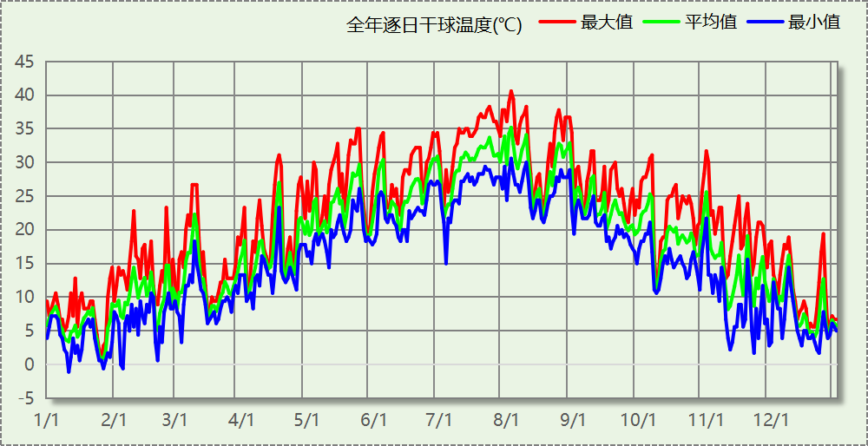

逐月辐照量表
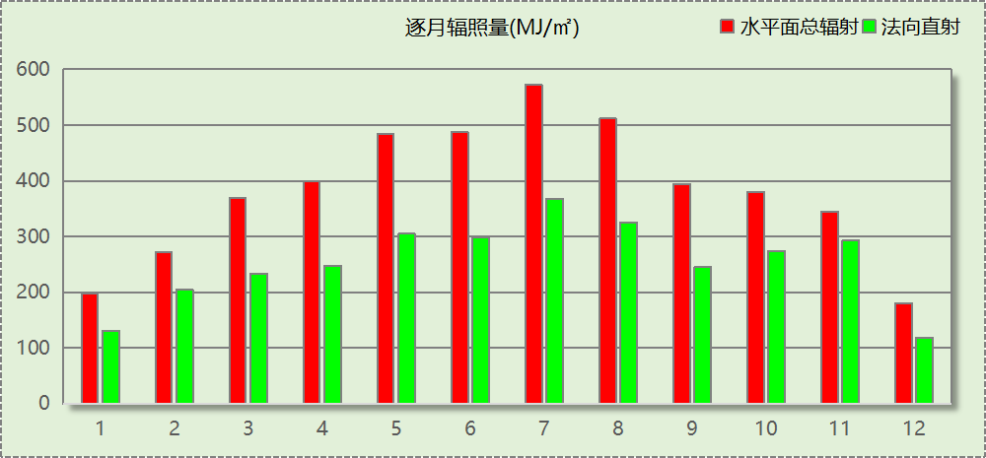

峰值工况
气象数据 | 时刻 | 干球温度(℃) | 湿球温度(℃) | 含湿量(g/kg) | 焓值(kj/kg)
最热 | 08月02日15时 | 40.6 | 26.7 | 17.1 | 84.8
最冷 | 01月10日06时 | -1.1 | -1.1 | 3.4 | 7.4

建筑大样
西南轴侧图
东北轴侧图
前视图
后视图

围护结构

工程材料
材料名称 | 导热系数  λ | 蓄热系数  S | 密度  ρ | 比热容  Cp | 蒸汽渗透  系数u | 数据来源
材料名称 | W/(m.K) | W/(㎡.K) | kg/m³ | J/(kg.K) | g/(m.h.kPa) | 数据来源
水泥砂浆 | 0.930 | 11.370 | 1800.0 | 1050.0 | 0.0210
石灰砂浆 | 0.810 | 10.070 | 1600.0 | 1050.0 | 0.0443
钢筋混凝土 | 1.740 | 17.200 | 2500.0 | 920.0 | 0.0158
碎石、卵石混凝土(ρ=2300) | 1.510 | 15.360 | 2300.0 | 920.0 | 0.0173
挤塑聚苯乙烯泡沫塑料（带表皮） | 0.030 | 0.340 | 35.0 | 1380.0 | 0.0000
加气混凝土、泡沫混凝土(ρ=700) | 0.180 | 3.100 | 700.0 | 1050.0 | 0.0998
混凝土多孔砖(190六孔砖） | 0.750 | 7.490 | 1450.0 | 709.4 | 0.0000

围护结构作法简要说明
1. 屋顶：屋顶构造一 (K=0.616,D=3.207)：（由上到下）
碎石、卵石混凝土(ρ=2300) 10mm＋挤塑聚苯乙烯泡沫塑料（带表皮） 20mm＋水泥砂浆 5mm＋加气混凝土、泡沫混凝土(ρ=700) 160mm＋石灰砂浆 5mm
2. 外墙（填充墙）：外墙构造一 (K=0.650,D=3.282)：（由外到内）
水泥砂浆 5mm＋挤塑聚苯乙烯泡沫塑料（带表皮） 15mm＋水泥砂浆 5mm＋加气混凝土、泡沫混凝土(ρ=700) 170mm＋石灰砂浆 5mm
3. 热桥柱：梁柱构造一 (K=0.564,D=3.282)：（由外到内）
水泥砂浆 5mm＋挤塑聚苯乙烯泡沫塑料（带表皮） 15mm＋水泥砂浆 5mm＋加气混凝土、泡沫混凝土(ρ=700) 170mm＋石灰砂浆 5mm
4. 挑空楼板：挑空楼板构造一 (K=0.691,D=3.027)：（由上到下）
水泥砂浆 20mm＋加气混凝土、泡沫混凝土(ρ=700) 120mm＋水泥砂浆 20mm＋挤塑聚苯乙烯泡沫塑料（带表皮） 20mm＋水泥砂浆 20mm
5. 外窗构造：100系列内平开隔热铝合金窗 5+12A+5+V+5Low-E (K=1.000)：
传热系数1.000W/㎡.K，窗太阳得热系数0.370

围护结构概况

 |  |  | 设计建筑 |  |  | 参照建筑
天窗屋顶比 |  |  | － |  |  | －
屋顶传热系数K  和热惰性指标 D |  |  | K=0.62  D=3.21 |  |  | K=0.40  D=3.57
外墙传热系数K  和热惰性指标 D |  |  | K=0.67  D=3.28 |  |  | K=0.80  D=3.17
挑空楼板传热系数K  和热惰性指标 D |  |  | K=0.69  D=3.03 |  |  | K=0.70  D=3.02
天窗传热系数K  和太阳得热系数 SHGC |  |  | K=－  SHGC=－ |  |  | K=－  SHGC=－
外窗（包括透明幕墙） | 朝向 | 立面 | 窗墙比 | 传热  系数 | 太阳得热系数 | 窗墙比 | 传热  系数 | 太阳得热系数
外窗（包括透明幕墙） | 南向 | 南-默认立面 | 0.17 | 1.00 | 0.18 | 0.17 | 3.00 | 0.45
外窗（包括透明幕墙） | 北向 | 北-默认立面 | 0.43 | 1.00 | 0.23 | 0.43 | 2.20 | 0.35
外窗（包括透明幕墙） | 东向 | 东-默认立面 | 0.36 | 1.00 | 0.21 | 0.36 | 2.20 | 0.35
外窗（包括透明幕墙） | 西向 | 西-默认立面 | 0.41 | 1.00 | 0.23 | 0.41 | 2.20 | 0.30
室内参数和气象条件设置 |  |  | 按《建筑节能与可再生能源利用通用规范》附录C设置
备注：
1. 传热系数的单位W/(m2.k)，其他参数无量纲.
2. 屋顶和外墙的传热系数K和热情性指标D指平均值.
3. 设计建筑：“—”代表本工程无对应项.

设计建筑

房间类型

房间参数表
房间类型 | 空调  温度℃ | 供暖  温度℃ | 新风量 | 渗透风  换气次数 | 人员密度 | 照明功率 | 插座设备  功率
一般商店 | 26 | 18 | 30(m³/h.人) | 0(次/h) | 8(㎡/人) | 9(W/㎡) | 13(W/㎡)
医疗诊所 | 26 | 22 | 5(m³/h.人) | 0(次/h) | 5(㎡/人) | 6(W/㎡) | 8(W/㎡)
库房 | － | － | 30(m³/h.人) | 0(次/h) | 0(人) | 2(W/㎡) | 0(W/㎡)
普通办公室 | 26 | 20 | 30(m³/h.人) | 0(次/h) | 10(㎡/人) | 8(W/㎡) | 15(W/㎡)
科研室 | 26 | 20 | 3(m³/h.人) | 0(次/h) | 1(㎡/人) | 5(W/㎡) | 5(W/㎡)
空房间 | － | － | 0(m³/h.人) | 0(次/h) | 0(人) | 0(W/㎡) | 0(W/㎡)
起居室 | 26 | 20 | 3(m³/h.人) | 0(次/h) | 1(㎡/人) | 5(W/㎡) | 5(W/㎡)

作息时间表
详见附录

系统类型

系统分区
系统编号 | 系统类型 | 面积(㎡) | 包含的房间
自动 | 单元式空调 | 10317.08 | 所有房间

热回收参数
系统编号 | 热回收 | 供冷 |  | 供暖
系统编号 | 热回收 | 回收效率(%) | 启动温(焓)差 | 回收效率(%) | 启动温(焓)差
自动 | 显热回收 | 60 | 5℃ | 65 | 5(℃)

制冷系统

多联机/单元式空调能耗
系统编号 | 制冷SEER | 耗冷量(kWh/a) | 耗电量(kWh/a) | 碳排放因子(kgCO2/kWh) | 碳排放量(tCO2/a)
自动 | 5.00[全年能源消耗效率(APF)] | 1434660 | 286932 | 0.5366 | 153.968

供暖系统

多联机/单元式热泵能耗
系统编号 | 制热HSPF | 耗热量(kWh/a) | 耗电量(kWh/a) | 碳排放因子(kgCO2/kWh) | 碳排放量(tCO2/a)
自动 | 5.00[全年能源消耗效率(APF)] | 111652 | 22330 | 0.5366 | 11.982

空调风机
类别 | 电耗(kWh/a) | 碳排放因子(kgCO2/kWh) | 碳排放量(tCO2/a)
独立新排风 | 3430 | 0.5366 | 1.841
风机盘管 | 0 | 0.5366 | 0.000
全空气机组 | 0 | 0.5366 | 0.0000
合计 |  |  | 1.841

照明
房间类型 | 单位面积电耗  (kWh/㎡.a) | 房间  数量 | 房间合计面积(㎡) | 合计电耗  (kWh/a) | 碳排放因子(kgCO2/kWh) | 碳排放量(tCO2/a)
商场-一般商店 | 36.14 | 176 | 5758 | 208081 | 0.5366 | 111.656
医院-住院医疗诊所 | 20.15 | 11 | 360 | 7251 | 0.5366 | 3.891
办公-库房 | 4.73 | 58 | 1898 | 8966 | 0.5366 | 4.811
办公-普通办公室 | 18.90 | 1 | 33 | 618 | 0.5366 | 0.332
办公-科研室 | 11.81 | 46 | 1505 | 17778 | 0.5366 | 9.540
办公-空房间 | 0.00 | 7 | 11 | 0 | 0.5366 | 0.000
办公-起居室 | 11.81 | 95 | 3108 | 36716 | 0.5366 | 19.702
总计 |  |  |  |  |  | 149.932

生活热水

热水需求
分区 | 用水定额  (L/人·d) | 热水温差(℃) | 用水人数 | 年使用天数 | 所需热量  (kWh/a)
办公 | 10 | 45 | 100 | 270 | 13891
总计 |  |  |  |  | 13891

太阳能集热
太阳能板  分组名称 | 集热器面积(㎡) | 日均辐照量(kj/(㎡·d) | 年利用  天数 | 年均集  热效率(%) | 热量  损失率(%) | 太阳能供热(kWh/a)
1 | 519 | 11589 | 270 | 96 | 25 | 324793
总计 |  |  |  |  |  | 324793

热水设备
热水设备 | 供热比例 | 供热量(kWh/a) | 能源 | 效率(%) | 耗电量(kWh/a)
电加热 | 1 | 0 | 电 | 90 | 0
备注 | 热水设备承担的供热量=(总需求热量－太阳能供热量)×设备供热比例。  耗电量=供热量÷效率。

光伏发电
月 | 发电量(kWh/a) | 碳排放因子(kgCO2/kWh) | 可减少碳排放量(tCO2/a)
1 | 26020 | 0.5366 | 13.9623
2 | 26480 | 0.5366 | 14.2092
3 | 35830 | 0.5366 | 19.2264
4 | 48660 | 0.5366 | 26.111
5 | 58040 | 0.5366 | 31.1443
6 | 58910 | 0.5366 | 31.6111
7 | 84980 | 0.5366 | 45.6003
8 | 64910 | 0.5366 | 34.8307
9 | 53220 | 0.5366 | 28.5579
10 | 42480 | 0.5366 | 22.7948
11 | 36430 | 0.5366 | 19.5483
12 | 26100 | 0.5366 | 14.0053
总计 |  |  | 301.601

参照建筑

房间类型

房间参数表
房间类型 | 空调  温度℃ | 供暖  温度℃ | 新风量 | 渗透风  换气次数 | 人员密度 | 照明功率 | 插座设备  功率
一般商店 | 26 | 18 | 30(m³/h.人) | 0(次/h) | 8(㎡/人) | 9(W/㎡) | 13(W/㎡)
医疗诊所 | 26 | 22 | 5(m³/h.人) | 0(次/h) | 5(㎡/人) | 6(W/㎡) | 8(W/㎡)
库房 | － | － | 30(m³/h.人) | 0(次/h) | 0(人) | 8(W/㎡) | 0(W/㎡)
普通办公室 | 26 | 20 | 30(m³/h.人) | 0(次/h) | 10(㎡/人) | 8(W/㎡) | 15(W/㎡)
科研室 | 26 | 20 | 3(m³/h.人) | 0(次/h) | 1(㎡/人) | 8(W/㎡) | 5(W/㎡)
空房间 | － | － | 0(m³/h.人) | 0(次/h) | 0(人) | 0(W/㎡) | 0(W/㎡)
起居室 | 26 | 20 | 3(m³/h.人) | 0(次/h) | 1(㎡/人) | 8(W/㎡) | 5(W/㎡)

作息时间表
同设计建筑

系统类型
系统编号 | 系统类型 | 面积(㎡) | 包含的房间
自动 | 单元式空调 | 同设计建筑 | 同设计建筑

制冷系统

多联机/单元式空调能耗
系统编号 | 制冷SEER | 耗冷量(kWh/a) | 耗电量(kWh/a) | 碳排放因子(kgCO2/kWh) | 碳排放量(tCO2/a)
自动 | 3.50[全年能源消耗效率(APF)] | 1452320 | 414949 | 0.5366 | 222.661

供暖系统

多联机/单元式热泵能耗
系统编号 | 制热HSPF | 耗热量(kWh/a) | 耗电量(kWh/a) | 碳排放因子(kgCO2/kWh) | 碳排放量(tCO2/a)
自动 | 3.50[全年能源消耗效率(APF)] | 216364 | 61818 | 0.5366 | 33.172

空调风机
类别 | 电耗(kWh/a) | 碳排放因子(kgCO2/kWh) | 碳排放量(tCO2/a)
独立新排风 | 67218 | 0.5366 | 36.069
风机盘管 | 0 | 0.5366 | 0.000
全空气机组 | 0 | 0.5366 | 0.0000
合计 |  |  | 36.069

照明
房间类型 | 单位面积电耗  (kWh/㎡.a) | 房间  数量 | 房间合计面积(㎡) | 合计电耗  (kWh/a) | 碳排放因子(kgCO2/kWh) | 碳排放量(tCO2/a)
商场-一般商店 | 36.14 | 176 | 5758 | 208081 | 0.5366 | 111.656
医院-住院医疗诊所 | 20.15 | 11 | 360 | 7251 | 0.5366 | 3.891
办公-库房 | 18.90 | 58 | 1898 | 35866 | 0.5366 | 19.246
办公-普通办公室 | 18.90 | 1 | 33 | 618 | 0.5366 | 0.332
办公-科研室 | 18.90 | 46 | 1505 | 28445 | 0.5366 | 15.264
办公-空房间 | 0.00 | 7 | 11 | 0 | 0.5366 | 0.000
办公-起居室 | 18.90 | 95 | 3108 | 58746 | 0.5366 | 31.523
总计 |  |  |  |  |  | 181.912

生活热水

热水需求
分区 | 用水定额  (L/人·d) | 热水温差(℃) | 用水人数 | 年使用天数 | 所需热量  (kWh/a)
办公 | 10 | 45 | 100 | 270 | 13891
总计 |  |  |  |  | 13891

热水设备
热水设备 | 供热比例 | 供热量(kWh/a) | 能源 | 效率(%) | 耗气量(m3/a)
锅炉 | 1 | 13891 | 天然气 | 90 | 1563.76
备注 | 热水设备承担的供热量=(总需求热量－太阳能供热量)×设备供热比例。  锅炉实际供热量=供热量÷效率；耗气量=实际供热量÷天然气热值(9.87)。

生活热水热量合计(kWh/a) | 碳排放因子(tCO2/TJ) | 碳排放量(tCO2/a)
15434 | 55.54 | 3.086

计算结果

建材生产运输碳排放

建材生产阶段
材料 | 单位 | 用量 | 拆除后回收比例 | 寿命(年) | 碳排放因子  (kgCO2e/单位) | 碳排放量  (tCO2e)
混凝土 | m3 | 6151.97 | 0.5 | 全生命周期 | 340 | 1568.752
钢筋 | t | 770.69 | 0.5 | 全生命周期 | 2340 | 1352.561
型钢 | t | 216.33 | 0.5 | 全生命周期 | 2365 | 383.715
水泥 | t | 770.69 | 0.5 | 全生命周期 | 735 | 424.843
预拌砂浆 | t | 4123.85 | 0.5 | 全生命周期 | 370 | 1144.368
砂 | m3 | 1203.35 | 0.5 | 全生命周期 | 3 | 2.708
挤塑聚苯乙烯泡沫塑料（带表皮） | m3 | 626.59 | 0.5 | 全生命周期 | 669 | 314.392
加气混凝土、泡沫混凝土(ρ=700) | m3 | 1023.56 | 0.5 | 全生命周期 | 327 | 251.028
混凝土多孔砖(190六孔砖） | m3 | 630.82 | 0.4 | 全生命周期 | 295 | 148.874
12A钢铝单框双玻窗（平均） | m2 | 7827.02 | 0.3 | 全生命周期 | 129.5 | 861.559
保温门（多功能门） | m2 | 500.80 | 0.2 | 全生命周期 | 48.3 | 21.770
内门 | m2 | 217.60 | 0.2 | 全生命周期 | 48.3 | 9.459
陶瓷 | m2 | 17725.80 | 0.5 | 全生命周期 | 19.5 | 259.240
涂料 | t | 54.08 | 0.4 | 全生命周期 | 6550 | 283.379
电缆 | kg | 676.04 | 0.5 | 全生命周期 | 94.1 | 47.712
管材 | kg | 20281.20 | 0.5 | 全生命周期 | 3.6 | 54.759
合计 |  |  |  |  |  | 7129.119

建材运输阶段
材料 | 重量(t) | 运输距离  (km) | 寿命(年) | 碳排放因子  (kgCO2e/t·km) | 碳排放量  (tCO2e)
混凝土 | 14518.60 | 40 | 全生命周期 | 0.115 | 66.786
钢筋 | 770.69 | 25 | 全生命周期 | 0.057 | 1.098
型钢 | 216.33 | 25 | 全生命周期 | 0.057 | 0.308
水泥 | 770.69 | 25 | 全生命周期 | 0.057 | 1.098
预拌砂浆 | 4123.85 | 40 | 全生命周期 | 0.057 | 9.402
砂 | 1925.36 | 50 | 全生命周期 | 0.115 | 11.071
挤塑聚苯乙烯泡沫塑料（带表皮） | 21.93 | 50 | 全生命周期 | 0.115 | 0.126
加气混凝土、泡沫混凝土(ρ=700) | 716.49 | 40 | 全生命周期 | 0.115 | 3.296
混凝土多孔砖(190六孔砖） | 914.69 | 40 | 全生命周期 | 0.115 | 4.208
12A钢铝单框双玻窗（平均） | 156.54 | 40 | 全生命周期 | 0.115 | 0.720
保温门（多功能门） | 15.02 | 35 | 全生命周期 | 0.115 | 0.060
内门 | 6.53 | 35 | 全生命周期 | 0.115 | 0.026
陶瓷 | 531.77 | 25 | 全生命周期 | 0.115 | 1.529
涂料 | 54.08 | 26 | 全生命周期 | 0.104 | 0.146
电缆 | 0.68 | 28 | 全生命周期 | 0.115 | 0.002
管材 | 20.28 | 29 | 全生命周期 | 0.115 | 0.068
总计 |  |  |  |  | 99.944

建筑建造拆除碳排放

建筑建造
根据广东省《建筑碳排放计算导则（试行）》，采用经验公式法进行估算，公式如下：
Y = X + 1.99
其中X 为地上层数，Y 为单位面积的碳排放量，单位为：kgCO2/㎡,
则建造阶段碳排放估算值 Cjz=Y×A, 其中A——建筑总面积，㎡。
建筑面积(㎡) | 地上层数 | 单位面积碳排放量(kgCO2/㎡) | 建造碳排放量(tCO2)
11449.30 | 5 | 6.99 | 80.031

建筑拆除
根据广东省《建筑碳排放计算导则（试行）》，建议粗略估算拆除阶段的碳排放，计算方法与建造阶段公式一致即可，公式如下：
Y = X + 1.99
其中X 为地上层数，Y 为单位面积的碳排放量，单位为：kgCO2/㎡,
则拆除阶段碳排放估算值 Ccc=Y×A, 其中A——建筑总面积，㎡。
建筑面积(㎡) | 地上层数 | 单位面积碳排放量(kgCO2/㎡) | 拆除碳排放量(tCO2)
11449.30 | 5 | 6.99 | 80.031

碳汇
绿植 | CO2固定量kg/(㎡·a) | 面积(㎡) | 年数 | 减碳量(tCO2)
休闲绿地 | 2.9628 | 900 | 50 | 133.326
道路绿地 | 3.4127 | 1000 | 50 | 170.635
居住区绿地 | 1.1606 | 950 | 50 | 55.129
单位附属绿地 | 0.6125 | 600 | 50 | 18.375
合计 |  |  |  | 377.465
注：碳汇的计算考虑了植物生长期的影响。

建筑运行碳排放
电力 | 类别 | 设计建筑碳排放量kgCO2/(㎡·a) | 参照建筑碳排放量kgCO2/(㎡·a)
供冷(Ec) |  | 13.45 | 19.45
供暖(Eh) |  | 1.05 | 2.90
空调风机((Ef)) |  | 0.16 | 3.15
照明 |  | 13.10 | 15.89
电梯 |  | 0.00 | 0.00
生活热水 |  | 0.00 (太阳能供大于需) | 0.00
化石燃料 | 所属类别 | 设计建筑碳排放量kgCO2/(㎡·a) | 参照建筑碳排放量kgCO2/(㎡·a)
无 | 供暖：热源锅炉 | 0.00 | 0.00
无 | 生活热水(扣减了太阳能) | 0.00 (太阳能供大于需) | 0.27 (燃料：燃气)
可再生 | 类别 | 设计建筑碳减排量kgCO2/(㎡·a) | 参照建筑碳减排量kgCO2/(㎡·a)
可再生能源(Er) | 光伏(Ep) | 26.34 | -
可再生能源(Er) | 风力(Ew) | 0.00 | -
碳汇减碳量kgCO2(/㎡·a) |  | 0.66 | -
碳排放合计kgCO2(/㎡·a) |  | 0.75 | 41.65
相对参照建筑降碳比例(%) |  | 98.20
相对参照建筑碳排放强度降低值 kgCO2/(m2·a) |  | 40.90

全生命周期碳排放
类别 | 设计建筑年碳排放量kgCO2/(㎡·a) | 参照建筑碳排放量(kgCO2/㎡)
建筑材料生产 | 12.45 | 12.45
建筑材料运输 | 0.17 | 0.17
建筑建造 | 0.14 | 0.14
建筑拆除 | 0.14 | 0.14
建筑运行 | 1.41 | 41.65
全生命周期 | 13.65 | 54.55
降碳比例(%) | 74.98

降碳措施
被动式设计：合理利用建筑朝向、自然通风系统和日照，减少了对机械通风和人工照明的依赖。
形式紧凑装饰简洁：建筑形体宜规整紧凑，无大量装饰性构件。
高效能建筑材料：使用具有高热阻、高保温性能的材料，减少了建筑物的冷热损失，降低能源消耗。
本地建材：优先采购本地材料，减少了建材运输碳排。
供暖空调系统：采用先进的HVAC系统，通过智能控制和优化运行策略，提高能源利用效率。
照明及控制策略：采用节能性电气设备及节能控制措施，其中可利用天然光的区域宜随天然光照度变化自动调节照度；门厅、大堂、电梯厅等公区范围采用夜间定时降低照度的自动控制装置；公共建筑楼梯间、走道等场所按使用需求自动开关灯或调光。
节能电梯：垂直电梯应采用群控、变频调速及能量反馈等节能措施，自动扶梯采用变频感应启动等节能措施。
太阳能：在建筑设计中集成太阳能光伏板，将太阳能转化为电能供建筑使用，减少对电网依赖。
场地绿化：根据本项目的地理位置、气候条件、土壤类型等因素，选择适宜的绿化植物和配置方式。

结论
本项目满足《绿色建筑评价标准》(GB/T 50378-2019) (2024年版)3.2.8条中碳减排的要求。
根据《绿色建筑评价标准》(GB/T 50378-2019)(2024年版)9.2.7条的要求，可得30分。

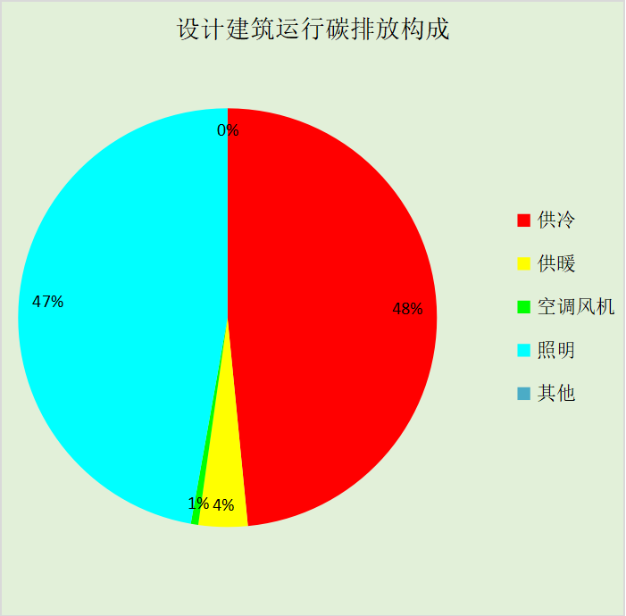
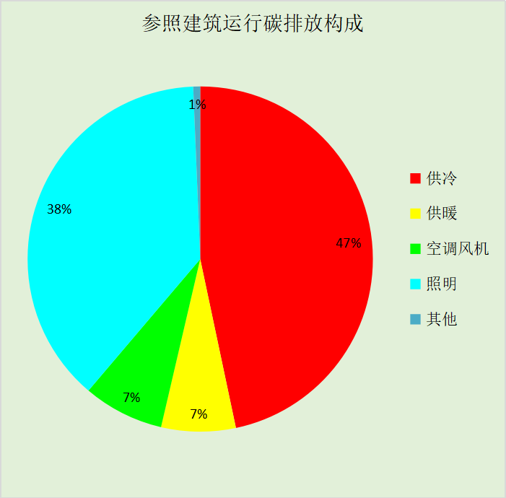
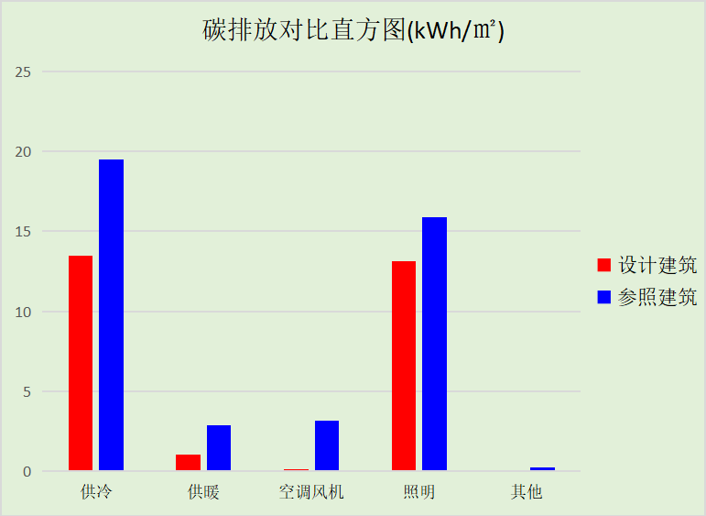

附录

工作日/节假日人员逐时在室率(%)

房间类型 | 1 | 2 | 3 | 4 | 5 | 6 | 7 | 8 | 9 | 10 | 11 | 12 | 13 | 14 | 15 | 16 | 17 | 18 | 19 | 20 | 21 | 22 | 23 | 24
商场-一般商店 | 0 | 0 | 0 | 0 | 0 | 0 | 0 | 20 | 50 | 80 | 80 | 80 | 80 | 80 | 80 | 80 | 80 | 80 | 80 | 70 | 50 | 0 | 0 | 0
商场-一般商店 | 0 | 0 | 0 | 0 | 0 | 0 | 0 | 20 | 50 | 80 | 80 | 80 | 80 | 80 | 80 | 80 | 80 | 80 | 80 | 70 | 50 | 0 | 0 | 0
医院-住院医疗诊所 | 95 | 95 | 95 | 95 | 95 | 95 | 95 | 95 | 95 | 95 | 95 | 95 | 95 | 95 | 95 | 95 | 95 | 95 | 95 | 95 | 95 | 95 | 95 | 95
医院-住院医疗诊所 | 95 | 95 | 95 | 95 | 95 | 95 | 95 | 95 | 95 | 95 | 95 | 95 | 95 | 95 | 95 | 95 | 95 | 95 | 95 | 95 | 95 | 95 | 95 | 95
办公-库房 | 0 | 0 | 0 | 0 | 0 | 0 | 10 | 50 | 95 | 95 | 95 | 80 | 80 | 95 | 95 | 95 | 95 | 30 | 30 | 0 | 0 | 0 | 0 | 0
办公-库房 | 0 | 0 | 0 | 0 | 0 | 0 | 0 | 0 | 0 | 0 | 0 | 0 | 0 | 0 | 0 | 0 | 0 | 0 | 0 | 0 | 0 | 0 | 0 | 0
办公-普通办公室 | 0 | 0 | 0 | 0 | 0 | 0 | 10 | 50 | 95 | 95 | 95 | 80 | 80 | 95 | 95 | 95 | 95 | 30 | 30 | 0 | 0 | 0 | 0 | 0
办公-普通办公室 | 0 | 0 | 0 | 0 | 0 | 0 | 0 | 0 | 0 | 0 | 0 | 0 | 0 | 0 | 0 | 0 | 0 | 0 | 0 | 0 | 0 | 0 | 0 | 0
办公-科研室 | 0 | 0 | 0 | 0 | 0 | 0 | 10 | 50 | 95 | 95 | 95 | 80 | 80 | 95 | 95 | 95 | 95 | 30 | 30 | 0 | 0 | 0 | 0 | 0
办公-科研室 | 0 | 0 | 0 | 0 | 0 | 0 | 0 | 0 | 0 | 0 | 0 | 0 | 0 | 0 | 0 | 0 | 0 | 0 | 0 | 0 | 0 | 0 | 0 | 0
办公-空房间 | 0 | 0 | 0 | 0 | 0 | 0 | 0 | 0 | 0 | 0 | 0 | 0 | 0 | 0 | 0 | 0 | 0 | 0 | 0 | 0 | 0 | 0 | 0 | 0
办公-空房间 | 0 | 0 | 0 | 0 | 0 | 0 | 0 | 0 | 0 | 0 | 0 | 0 | 0 | 0 | 0 | 0 | 0 | 0 | 0 | 0 | 0 | 0 | 0 | 0
办公-起居室 | 0 | 0 | 0 | 0 | 0 | 0 | 10 | 50 | 95 | 95 | 95 | 80 | 80 | 95 | 95 | 95 | 95 | 30 | 30 | 0 | 0 | 0 | 0 | 0
办公-起居室 | 0 | 0 | 0 | 0 | 0 | 0 | 0 | 0 | 0 | 0 | 0 | 0 | 0 | 0 | 0 | 0 | 0 | 0 | 0 | 0 | 0 | 0 | 0 | 0

注：上行：工作日；下行：节假日

工作日/节假日照明开关时间表(%)

房间类型 | 1 | 2 | 3 | 4 | 5 | 6 | 7 | 8 | 9 | 10 | 11 | 12 | 13 | 14 | 15 | 16 | 17 | 18 | 19 | 20 | 21 | 22 | 23 | 24
商场-一般商店 | 10 | 10 | 10 | 10 | 10 | 10 | 10 | 50 | 60 | 60 | 60 | 60 | 60 | 60 | 60 | 60 | 80 | 90 | 100 | 100 | 100 | 10 | 10 | 10
商场-一般商店 | 10 | 10 | 10 | 10 | 10 | 10 | 10 | 50 | 60 | 60 | 60 | 60 | 60 | 60 | 60 | 60 | 80 | 90 | 100 | 100 | 100 | 10 | 10 | 10
医院-住院医疗诊所 | 10 | 10 | 10 | 10 | 10 | 10 | 30 | 30 | 30 | 30 | 30 | 30 | 30 | 30 | 50 | 50 | 60 | 90 | 90 | 90 | 90 | 80 | 10 | 10
医院-住院医疗诊所 | 10 | 10 | 10 | 10 | 10 | 10 | 30 | 30 | 30 | 30 | 30 | 30 | 30 | 30 | 50 | 50 | 60 | 90 | 90 | 90 | 90 | 80 | 10 | 10
办公-库房 | 0 | 0 | 0 | 0 | 0 | 0 | 10 | 50 | 95 | 95 | 95 | 80 | 80 | 95 | 95 | 95 | 95 | 30 | 30 | 0 | 0 | 0 | 0 | 0
办公-库房 | 0 | 0 | 0 | 0 | 0 | 0 | 0 | 0 | 0 | 0 | 0 | 0 | 0 | 0 | 0 | 0 | 0 | 0 | 0 | 0 | 0 | 0 | 0 | 0
办公-普通办公室 | 0 | 0 | 0 | 0 | 0 | 0 | 10 | 50 | 95 | 95 | 95 | 80 | 80 | 95 | 95 | 95 | 95 | 30 | 30 | 0 | 0 | 0 | 0 | 0
办公-普通办公室 | 0 | 0 | 0 | 0 | 0 | 0 | 0 | 0 | 0 | 0 | 0 | 0 | 0 | 0 | 0 | 0 | 0 | 0 | 0 | 0 | 0 | 0 | 0 | 0
办公-科研室 | 0 | 0 | 0 | 0 | 0 | 0 | 10 | 50 | 95 | 95 | 95 | 80 | 80 | 95 | 95 | 95 | 95 | 30 | 30 | 0 | 0 | 0 | 0 | 0
办公-科研室 | 0 | 0 | 0 | 0 | 0 | 0 | 0 | 0 | 0 | 0 | 0 | 0 | 0 | 0 | 0 | 0 | 0 | 0 | 0 | 0 | 0 | 0 | 0 | 0
办公-空房间 | 0 | 0 | 0 | 0 | 0 | 0 | 0 | 0 | 0 | 0 | 0 | 0 | 0 | 0 | 0 | 0 | 0 | 0 | 0 | 0 | 0 | 0 | 0 | 0
办公-空房间 | 0 | 0 | 0 | 0 | 0 | 0 | 0 | 0 | 0 | 0 | 0 | 0 | 0 | 0 | 0 | 0 | 0 | 0 | 0 | 0 | 0 | 0 | 0 | 0
办公-起居室 | 0 | 0 | 0 | 0 | 0 | 0 | 10 | 50 | 95 | 95 | 95 | 80 | 80 | 95 | 95 | 95 | 95 | 30 | 30 | 0 | 0 | 0 | 0 | 0
办公-起居室 | 0 | 0 | 0 | 0 | 0 | 0 | 0 | 0 | 0 | 0 | 0 | 0 | 0 | 0 | 0 | 0 | 0 | 0 | 0 | 0 | 0 | 0 | 0 | 0

注：上行：工作日；下行：节假日

工作日/节假日设备逐时使用率(%)

房间类型 | 1 | 2 | 3 | 4 | 5 | 6 | 7 | 8 | 9 | 10 | 11 | 12 | 13 | 14 | 15 | 16 | 17 | 18 | 19 | 20 | 21 | 22 | 23 | 24
商场-一般商店 | 0 | 0 | 0 | 0 | 0 | 0 | 0 | 30 | 50 | 80 | 80 | 80 | 80 | 80 | 80 | 80 | 80 | 80 | 80 | 70 | 50 | 0 | 0 | 0
商场-一般商店 | 0 | 0 | 0 | 0 | 0 | 0 | 0 | 30 | 50 | 80 | 80 | 80 | 80 | 80 | 80 | 80 | 80 | 80 | 80 | 70 | 50 | 0 | 0 | 0
医院-住院医疗诊所 | 95 | 95 | 95 | 95 | 95 | 95 | 95 | 95 | 95 | 95 | 95 | 95 | 95 | 95 | 95 | 95 | 95 | 95 | 95 | 95 | 95 | 95 | 95 | 95
医院-住院医疗诊所 | 95 | 95 | 95 | 95 | 95 | 95 | 95 | 95 | 95 | 95 | 95 | 95 | 95 | 95 | 95 | 95 | 95 | 95 | 95 | 95 | 95 | 95 | 95 | 95
办公-库房 | 0 | 0 | 0 | 0 | 0 | 0 | 10 | 50 | 95 | 95 | 95 | 50 | 50 | 95 | 95 | 95 | 95 | 30 | 30 | 0 | 0 | 0 | 0 | 0
办公-库房 | 0 | 0 | 0 | 0 | 0 | 0 | 0 | 0 | 0 | 0 | 0 | 0 | 0 | 0 | 0 | 0 | 0 | 0 | 0 | 0 | 0 | 0 | 0 | 0
办公-普通办公室 | 0 | 0 | 0 | 0 | 0 | 0 | 10 | 50 | 95 | 95 | 95 | 50 | 50 | 95 | 95 | 95 | 95 | 30 | 30 | 0 | 0 | 0 | 0 | 0
办公-普通办公室 | 0 | 0 | 0 | 0 | 0 | 0 | 0 | 0 | 0 | 0 | 0 | 0 | 0 | 0 | 0 | 0 | 0 | 0 | 0 | 0 | 0 | 0 | 0 | 0
办公-科研室 | 0 | 0 | 0 | 0 | 0 | 0 | 10 | 50 | 95 | 95 | 95 | 50 | 50 | 95 | 95 | 95 | 95 | 30 | 30 | 0 | 0 | 0 | 0 | 0
办公-科研室 | 0 | 0 | 0 | 0 | 0 | 0 | 0 | 0 | 0 | 0 | 0 | 0 | 0 | 0 | 0 | 0 | 0 | 0 | 0 | 0 | 0 | 0 | 0 | 0
办公-空房间 | 0 | 0 | 0 | 0 | 0 | 0 | 0 | 0 | 0 | 0 | 0 | 0 | 0 | 0 | 0 | 0 | 0 | 0 | 0 | 0 | 0 | 0 | 0 | 0
办公-空房间 | 0 | 0 | 0 | 0 | 0 | 0 | 0 | 0 | 0 | 0 | 0 | 0 | 0 | 0 | 0 | 0 | 0 | 0 | 0 | 0 | 0 | 0 | 0 | 0
办公-起居室 | 0 | 0 | 0 | 0 | 0 | 0 | 10 | 50 | 95 | 95 | 95 | 50 | 50 | 95 | 95 | 95 | 95 | 30 | 30 | 0 | 0 | 0 | 0 | 0
办公-起居室 | 0 | 0 | 0 | 0 | 0 | 0 | 0 | 0 | 0 | 0 | 0 | 0 | 0 | 0 | 0 | 0 | 0 | 0 | 0 | 0 | 0 | 0 | 0 | 0

注：上行：工作日；下行：节假日

工作日/节假日空调系统运行时间表(1:开,0:关)
采暖期：
系统编号 | 1 | 2 | 3 | 4 | 5 | 6 | 7 | 8 | 9 | 10 | 11 | 12 | 13 | 14 | 15 | 16 | 17 | 18 | 19 | 20 | 21 | 22 | 23 | 24
自动 | 0 | 0 | 0 | 0 | 0 | 0 | 0 | 1 | 1 | 1 | 1 | 1 | 1 | 1 | 1 | 1 | 1 | 1 | 1 | 1 | 1 | 0 | 0 | 0
自动 | 0 | 0 | 0 | 0 | 0 | 0 | 0 | 1 | 1 | 1 | 1 | 1 | 1 | 1 | 1 | 1 | 1 | 1 | 1 | 1 | 1 | 0 | 0 | 0
供冷期：

系统编号 | 1 | 2 | 3 | 4 | 5 | 6 | 7 | 8 | 9 | 10 | 11 | 12 | 13 | 14 | 15 | 16 | 17 | 18 | 19 | 20 | 21 | 22 | 23 | 24
自动 | 0 | 0 | 0 | 0 | 0 | 0 | 0 | 1 | 1 | 1 | 1 | 1 | 1 | 1 | 1 | 1 | 1 | 1 | 1 | 1 | 1 | 0 | 0 | 0
自动 | 0 | 0 | 0 | 0 | 0 | 0 | 0 | 1 | 1 | 1 | 1 | 1 | 1 | 1 | 1 | 1 | 1 | 1 | 1 | 1 | 1 | 0 | 0 | 0

注：上行：工作日；下行：节假日

工作日/节假日新风运行时间表(%)
采暖期：
系统编号 | 1 | 2 | 3 | 4 | 5 | 6 | 7 | 8 | 9 | 10 | 11 | 12 | 13 | 14 | 15 | 16 | 17 | 18 | 19 | 20 | 21 | 22 | 23 | 24
自动 | 0 | 0 | 0 | 0 | 0 | 0 | 0 | 100 | 100 | 100 | 100 | 100 | 100 | 100 | 100 | 100 | 100 | 100 | 100 | 100 | 100 | 0 | 0 | 0
自动 | 0 | 0 | 0 | 0 | 0 | 0 | 0 | 100 | 100 | 100 | 100 | 100 | 100 | 100 | 100 | 100 | 100 | 100 | 100 | 100 | 100 | 0 | 0 | 0
供冷期：

系统编号 | 1 | 2 | 3 | 4 | 5 | 6 | 7 | 8 | 9 | 10 | 11 | 12 | 13 | 14 | 15 | 16 | 17 | 18 | 19 | 20 | 21 | 22 | 23 | 24
自动 | 0 | 0 | 0 | 0 | 0 | 0 | 0 | 100 | 100 | 100 | 100 | 100 | 100 | 100 | 100 | 100 | 100 | 100 | 100 | 100 | 100 | 0 | 0 | 0
自动 | 0 | 0 | 0 | 0 | 0 | 0 | 0 | 100 | 100 | 100 | 100 | 100 | 100 | 100 | 100 | 100 | 100 | 100 | 100 | 100 | 100 | 0 | 0 | 0

注：上行：工作日；下行：节假日

